节约用水 保护地球
一、学情分析
中学生已经具备了物理、化学方面有关水资源的知识，了解水资源与人类关系密切，并且为人类发展提供服务。学生的逻辑思维从经验型向理论型发展，学生的观察力、记忆力、想象力也随之迅速发展。根据学生的这些特点，一方面要运用直观生动的形象，吸引学生注意力，激发学生对水资源保护和开发的兴趣；另一方面要创造条件和机会，让学生在师生互动和小组合作交流中发表意见，发挥其学习的主动性，增强学生的节水护水意识。
二、学习内容分析
水资源是人类社会发展的必要条件，水资源的分布、水与人类社会的关系、水的污染问题都是与人类发展密切相关的问题。通过主题班会讨论“水资源保护”，这与学生息息相关，也是培养学生节水护水意识的有效途径。
三、教学目标分析
情感与价值观目标
（1）培养学生用辩证思维和发展的眼光看待水资源“丰富”和“有限”的问题；
（2）培养学生的节水意识和社会责任感，懂得水资源的短缺和珍贵，树立关心水、爱惜水、保护水的自觉意识，养成节约用水的良好习惯。
知识目标
（1）了解世界和我国的水资源状况，认识水与人类的关系，水是人类宝贵的自然资源，水是生命之源，与人类的生活息息相关；
（2）认识水资源在人类生产、生活中的重要意义，了解水与人们生活的关系，知道自来水的生产过程，懂得水资源的宝贵；
（3）通过对水污染防治的介绍，进行国情水情教育。
能力目标
（1）学习利用身边的报刊、网络等资源获取信息，并对所得信息进行加工，做出保护水资源的思维导图；
（2）了解水与人类生产生活的关系，知道保护水资源的方法，懂得水污染原因，掌握节约用水的方法和措施。
四、教学重点、难点
教学重点：了解地球水资源总量和分布，认识我国水资源现状，通过交流、思考、小调查等活动，充分体验水的珍贵和来之不易。
教学难点：培养学生养成节约用水习惯，保护水生态环境，增强节水护水意识。
五、教学方法
探究式教学法 多媒体课件演示法 小组合作探究法 思维导图教学法
六、教学过程
同学们，看这些美丽的风光照片。因为有水，我们的世界才会变得如此美丽，充满生机。假如没有水，会变成怎样？
（一）风景图片导入——引发学生思考
设计意图：激发学生的兴趣，让学生初步体验、回忆水的知识。
小结：水是生命之源，没有水就没有生命。
（二）水资源现状
大家请看，我们的地球从高空上看，有人称它为“水球”，因为地球上的水，97%是海水。
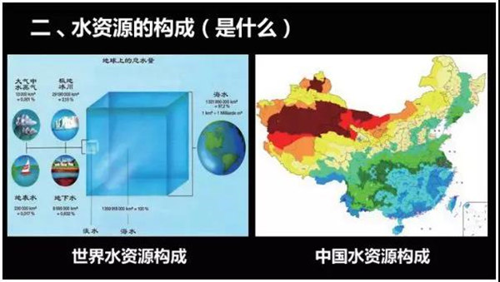
世界水资源：世界上的水很多，但是淡水资源仅有3%，这些淡水大多数分布在南极、北极的冰川地带。所以，地球上人类可以使用的淡水仅有0.26%左右。我们地球上淡水并不丰富，约有1/4的人口缺少洁净的饮用水，全球淡水量严重不足。随着资源的过度开发、环境的污染、生态的破坏，当今世界已经进入一个水资源短缺的时代。
中国水资源：中国的人均淡水资源不到世界人均量的三分之一。我国有600多个城市缺水，400多个城市严重缺水。同时水的浪费是惊人的，如果一个水龙头1秒钟漏掉1滴水，一年可以漏掉360吨水。
探究一：交流讨论有关地球水资源的资料
①小组讨论
②全班交流
设计意图：引导学生归纳、总结水在自然界的分布，进一步了解水的分布，了解我国的水资源。
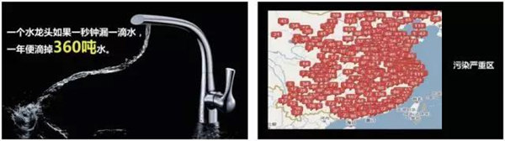
（三）水资源的重要性
1.人类（生存）
水是生命的源泉，是人类生存和发展不可缺少的重要资源。人的生命一刻也离不开水，通常一个成年人体内的水分约占体重的65%。没有水，食物中的养料不能吸收，废物不能排出体外，药物也不能起应有的作用。
2.农业（灌溉）
农业是我国的第一产业，农业生产发展离不开水，水利是农业的命脉，是我们赖以生存的基础。水是一种重要资源，它是有限的，不是取之不尽、用之不竭的。
3.工业（生产）
在现代工业中，很多工作都与水有着直接或间接的关系。比如钢厂利用水来冷却设备或产品。水还常常用来作为洗涤剂，如漂洗原料或产品，清洗设备或地面。几乎每个工厂都要利用水的各种作用来维护正常生产，许多生产环节都需要水的参与。
小结：没有水就没有生命，没有万物，没有工业、农业和现代化建设。水是农业的命脉、工业的血液，水与文化生活有着密切的联系。一句话，没有水就没有人类社会的今天。
1993年1月18日，第47届联合国大会通过了193号决议，决定从1993年开始，将每年3月22日定为“世界水日”。1994年，水利部将“中国水周”的时间改为每年3月22日至28日，与“世界水日”时间重合，使中国水周的宣传活动更加突出“世界水日”的主题。
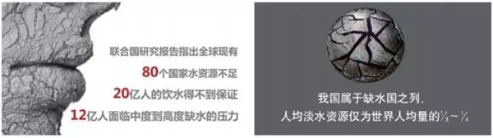
（四）如何保护水资源
观看公益节水视频（略），引发学生思考。
探究二：小组合作绘制水污染防治思维导图
引导学生联系实际，结合网上收集或拍摄的图片及学生平时生活观察到的现象，通过小组学生观察、分析、讨论、归纳，总结出节约用水和防治水污染的方法，并结合实际，谈谈生活中常见的浪费水现象及节约用水的具体措施，最后绘制成思维导图，由组长负责汇报讨论结果。
1.政府（政策及舆论引导）
要想增强全社会节水意识，这就需要：
（1）各级人民政府加强对节约用水工作的领导，并把节约用水工作纳入国民经济和社会发展计划；
（2）各级水行政主管部门加强计划用水、节约用水的管理；
（3）新闻媒体加大节水宣传力度，增强人们爱惜水、节约水、保护水的意识，形成全民节水的良好社会风尚。
2.社会（良好道德风尚）
用水单位应严格执行计划用水，厉行节约用水，并建立单位的节水责任制度，确保节约用水落实到各个环节。
3.公民（节水自觉行动）
课后作业
画一幅关于节约水资源的思维导图作品。
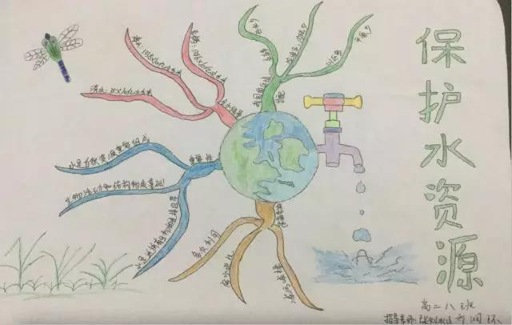
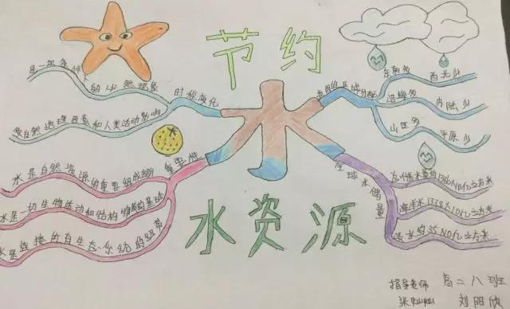
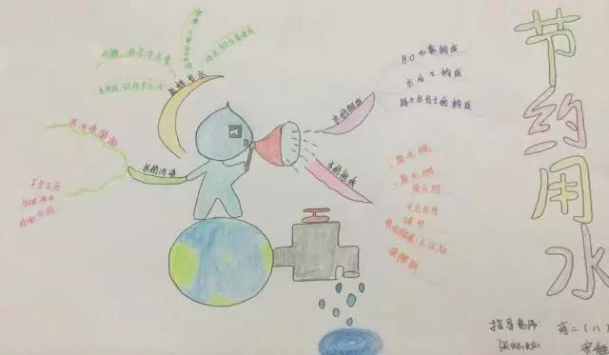
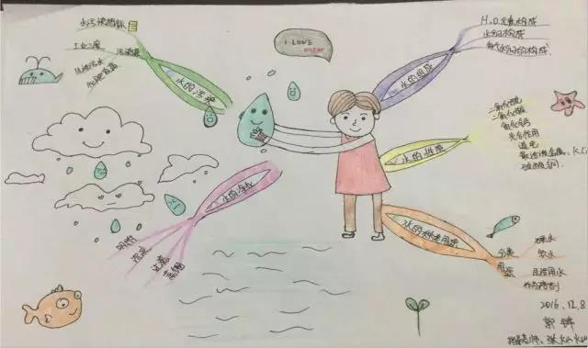
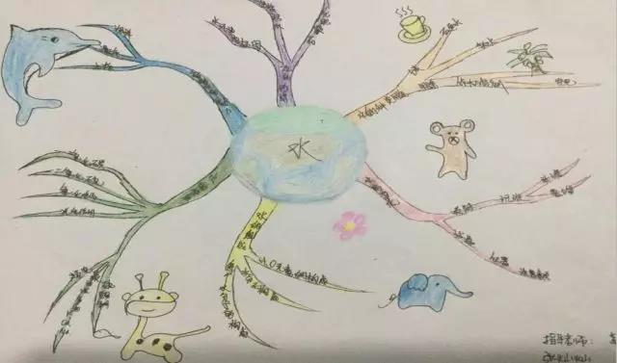
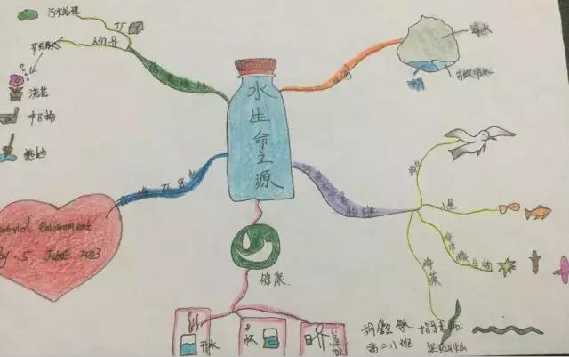
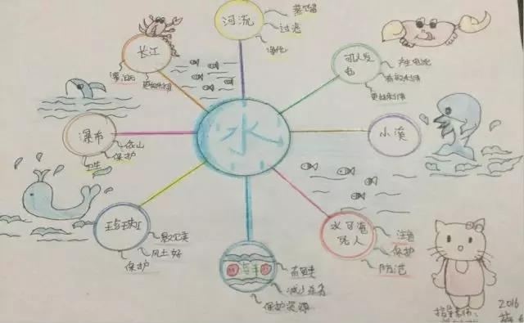
学生思维导图作品

